Щибаб миллаталъе, щибаб халкъалъе
Бокьулеб батила жиндир рахьдал мац1.
Диеги бокьула дир миллаталъул
Умумуз бицунеб батараб дир мац1.

Муица ах1араб, Фазуца хъвараб,
Рахьдал мац1 бицунеб батана дида.
Гьеб мац1алъ шиг1раби, харбал, къисаби,
Гьит1инго хехана, ц1алана дица.

Дун ч1ух1арай йиго дир мац1алдаса,
Дун йохарай йиго дир халкъалдаса.
Маг1арул мац1алда эркенлъийилан
Ах1улгох1да хварал бах1арзаздаса.

Т1оцебе эбелалъ т1адеги къулун,
Дир кьег1ерин абун, дун реэдараб,
Дадаца кодой ккун, надалда баун,
Дир ц1ар ах1араб мац1 бокьила дие.

Дие бокьиларо дир маг1арулаз
Маг1арул мац1алде раг1и абизе.
Гьеб х1ажат гьеч1илан, ч1алг1ун бугилан,
Гуреб хабар бицун, гьел гаргадизе.

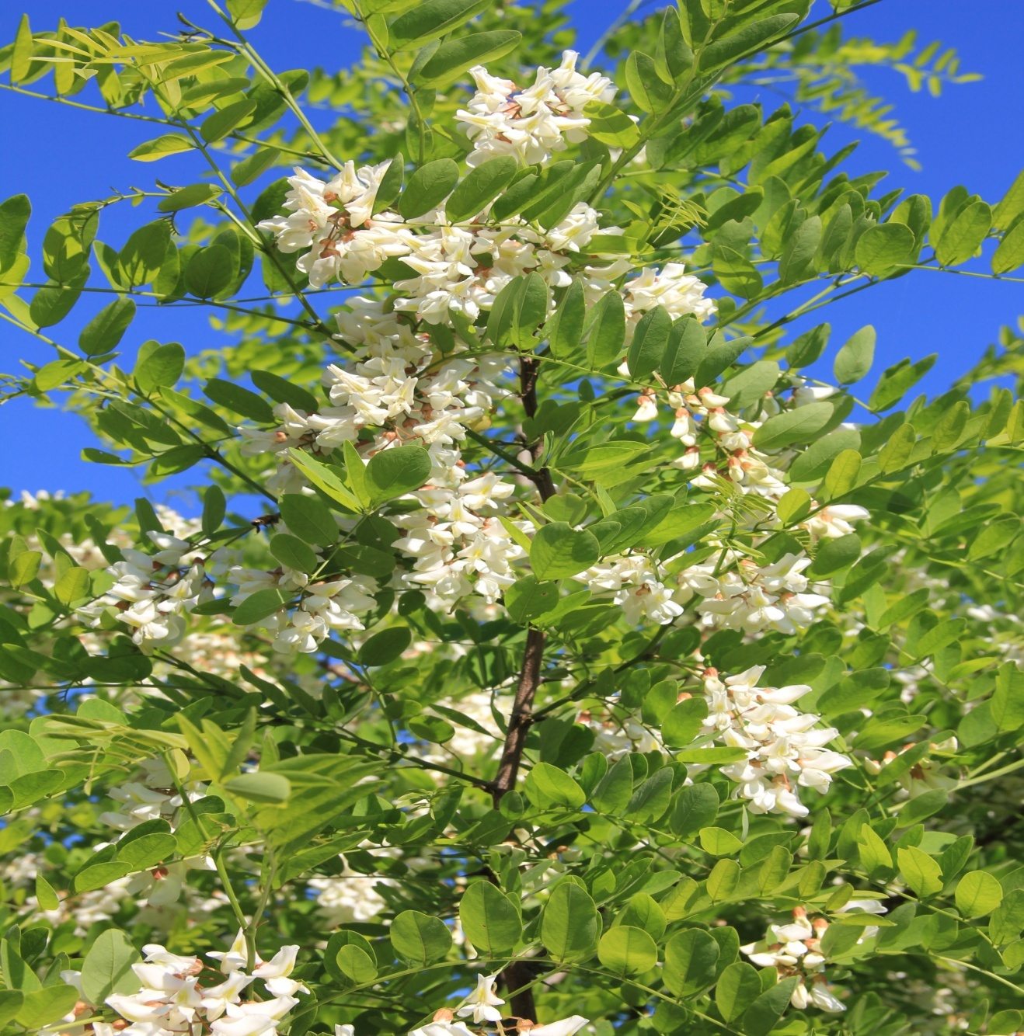

Автор: Алиева З Р

